Лабораторная работа №4: Основы интерфейса взаимодействия пользователя с системой Unix на уровне командной строки

Дисциплина: Операционные системы

Дарья Эдуардовна Ибатулина

Содержание

# 1 Цель работы

Приобретение практических навыков взаимодействия пользователя с системой посредством командной строки.

# 2 Задание

1. Определите полное имя вашего домашнего каталога. Далее относительно этого каталога будут выполняться последующие упражнения.
2. Выполните следующие действия:

* Перейдите в каталог /tmp.
* Выведите на экран содержимое каталога /tmp. Для этого используйте команду ls с различными опциями. Поясните разницу в выводимой на экран информации.
* Определите, есть ли в каталоге /var/spool подкаталог с именем cron?
* Перейдите в Ваш домашний каталог и выведите на экран его содержимое. Определите, кто является владельцем файлов и подкаталогов?

1. Выполните следующие действия:

* В домашнем каталоге создайте новый каталог с именем newdir.
* В каталоге ~/newdir создайте новый каталог с именем morefun.
* В домашнем каталоге создайте одной командой три новых каталога с именами letters, memos, misk. Затем удалите эти каталоги одной командой.
* Попробуйте удалить ранее созданный каталог ~/newdir командой rm. Проверьте, был ли каталог удалён.
* Удалите каталог ~/newdir/morefun из домашнего каталога. Проверьте, был ли каталог удалён.

1. С помощью команды man определите, какую опцию команды ls нужно использовать для просмотра содержимое не только указанного каталога, но и подкаталогов, входящих в него.
2. С помощью команды man определите набор опций команды ls, позволяющий отсортировать по времени последнего изменения выводимый список содержимого каталога с развёрнутым описанием файлов.
3. Используйте команду man для просмотра описания следующих команд: cd, pwd, mkdir, rmdir, rm. Поясните основные опции этих команд.
4. Используя информацию, полученную при помощи команды history, выполните модификацию и исполнение нескольких команд из буфера команд.

# 3 Теоретическое введение

Приведём основные команды Unix, которые мы будем использовать в процессе выполнения лабораторной работы №4.

В табл. 1 приведен краткий справочник по командам терминала Unix-систем.

Table 1: Краткий справочник по командам терминала GNU Linux

| Имя команды | Описание команды |
| --- | --- |
| cd | Служит для перемещения по файловой системе |
| ls | Выводит список файлов, входящих в каталог |
| pwd | Печатает полное название директории, в которой находится пользователь |
| mkdir | Служит для создания новых каталогов |
| rm | Удаление файлов и каталогов |
| rmdir | Удаление пустых каталогов |
| man | Выводит руководство по использованию команд |
| history | Служит для просмотра истории введённых команд и их модификации |

Более подробно об Unix см. в [1–6].

# 4 Выполнение лабораторной работы

1. Первое задание - определить полное имя моего домашнего каталога. Делаю я это с помощью команды pwd (рис. 1).

Figure 1: Полное имя домашнего каталога

Figure 1: Полное имя домашнего каталога

1. Требуется выполнить следующие действия:

* Необходимо перейти в каталог /tmp. Для этого использую команду cd (рис. 2).

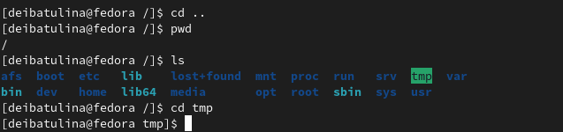

Figure 2: Переход в каталог /tmp

* Нужно вывести содержимое каталога, используя различные опции команды ls (рис. 3, 4, 5, fig:006, fig:007).

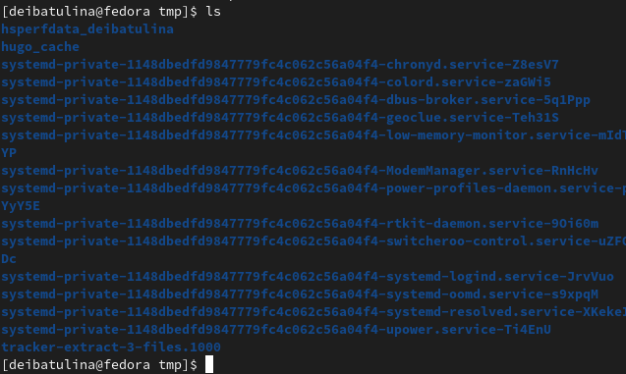

Figure 3: Вывод списка файлов каталога /tmp, ls без опций

В этом случае просто выводится список файлов без какой-либо дополнительной информации о них.

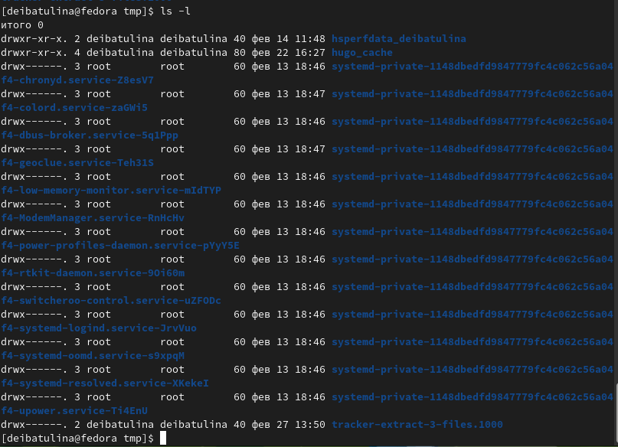

Figure 4: Вывод списка файлов каталога /tmp, ls -l

Теперь получаем уже не просто список файлов, а также их владельца, дату последнего изменения (длинный список файлов).

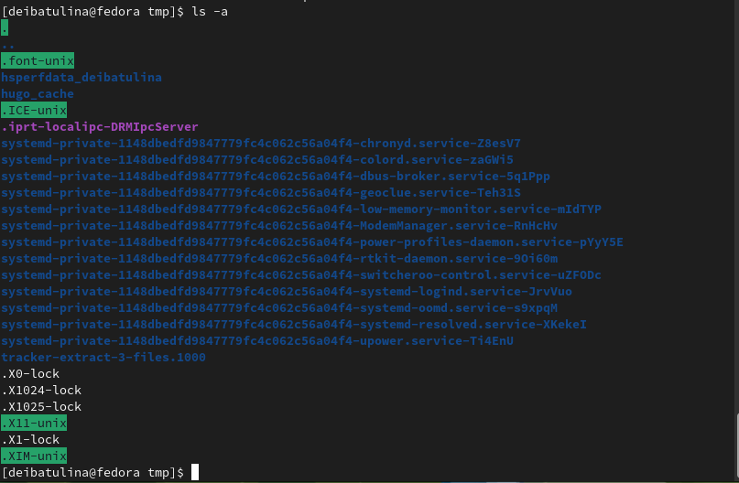

Figure 5: Вывод списка файлов каталога /tmp, ls -a

Выводится список всех файлов, даже скрытых (имя которых гачинается с точки).

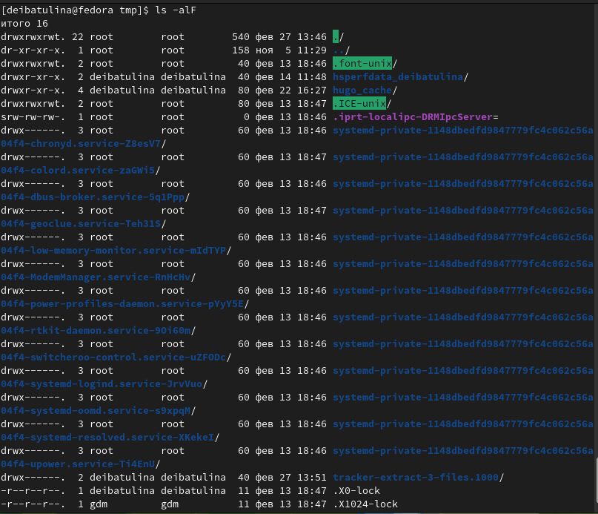

Figure 6: Вывод списка файлов каталога /tmp, ls -alF

Комбинация alF сортирует данные файлы по папкам и для наглядности ставит слэш (/) после каждой, при этом выводя подробную информацию о файлах и показывая скрытые файлы и папки.

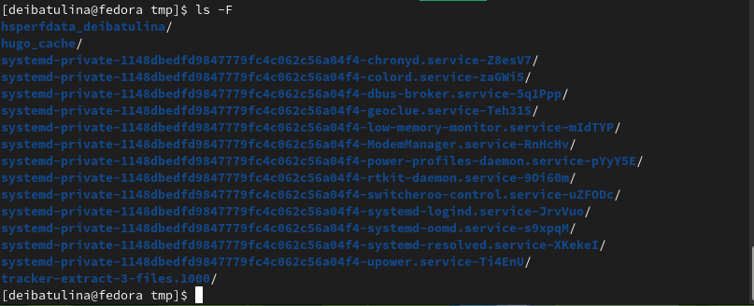

Figure 7: Вывод списка файлов каталога /tmp, ls -F

А параметр -F выводит просто список всех файлов, сортируя их по папкам и ставя слэши для наглядности.

* Перейдём в подкаталог var/spool и определим, есть ли в нём подкаталог с именем cron (сделаем это, используя команды cd и ls) (рис. 8).

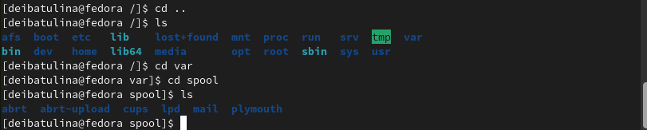

Figure 8: Вывод содержимого каталога spool

Как видно, подкаталога с таким именем в указанной директории нет.

* Теперь вывведем содержимое домашнего каталога (рис. 9).

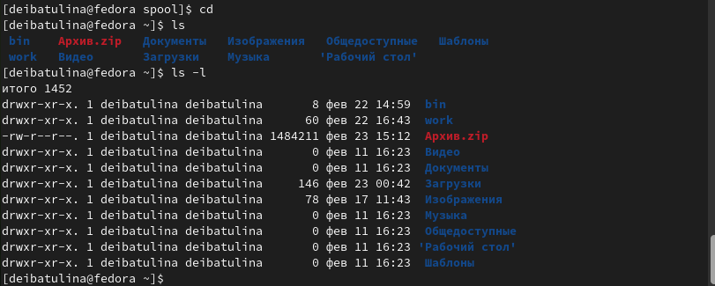

Figure 9: Вывод содержимого домашнего каталога

Владельцем всех файлов и каталогов являюсь я.

1. Нужно выполнить следующее:

* В домашнем каталоге создаю каталог с именем newdir, используя команду mkdir (рис. 10).

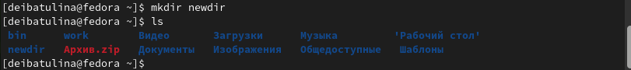

Figure 10: Создание каталога newdir в домашнем каталоге

* В этом каталоге создаём новый каталог и даём ему имя *morefun* (рис. 11).

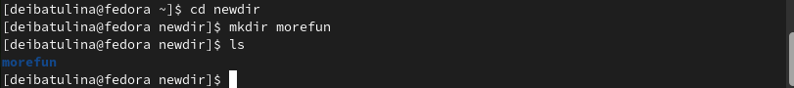

Figure 11: Создание каталога morefun в newdir

* Создадим одной командой в домашнем каталоге 3 новых директории с определёнными именами (рис. 12), а затем удалим их одной командой (рис. 13).

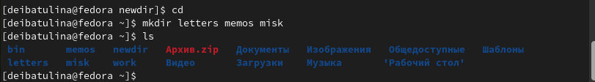

Figure 12: Создание каталогов letters, memos, misk

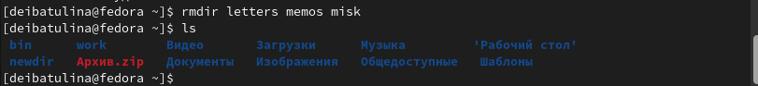

Figure 13: Удаление созданных каталогов одной командой

* Попробуем удалить ранее созданный каталог ~/newdir командой rm, проверим, был ли он удалён (рис. 14).

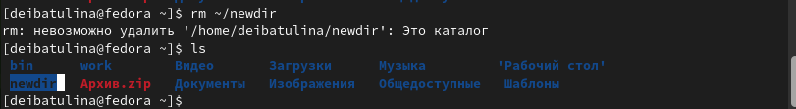

Figure 14: Удаление каталога ~/newdir командой rm

Видим, что каталог не был удалён.

* Удалим каталог ~/newdir/morefun из домашнего каталога. Проверим, был ли он удалён (рис. 15).

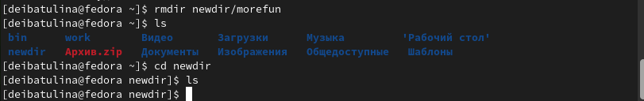

Figure 15: Удаление каталога ~/newdir/morefun

Каталог удалён.

1. Необходимо узнать, какую опцию команды ls нужно использовать для просмотра содержимое не только указанного каталога, но и подкаталогов, входящих в него. Напишем команду man ls (рис. 16).

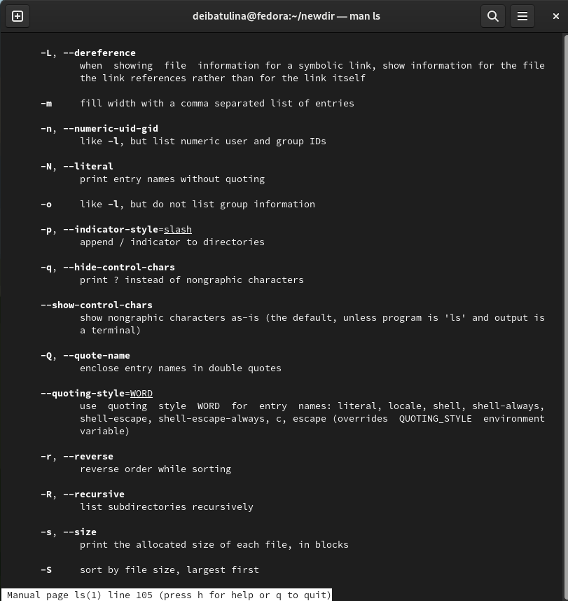

Figure 16: Опция команды ls -R

Видим, что для этого можно использовать опцию -R.

1. Узнаем набор опций команды ls, позволяющий отсортировать по времени последнего изменения выводимый список содержимого каталога с развёрнутым описанием файлов (рис. 17).

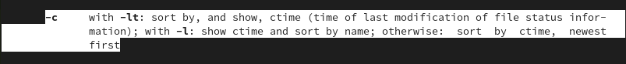

Figure 17: Опция команды ls -c -lt

Есть ещё одна комбинация опций, позволяющая осуществить этот запрос. И это -t -l (рис. 18).

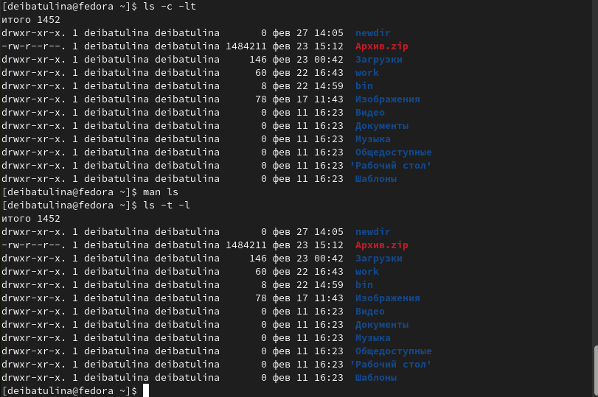

Figure 18: Опция команды ls -t -l

1. При помощи команды man узнаем опции следующих команд: cd (рис. 19, 20), pwd (рис. 21), mkdir (рис. 22), rmdir (рис. 23), rm (рис. 24).

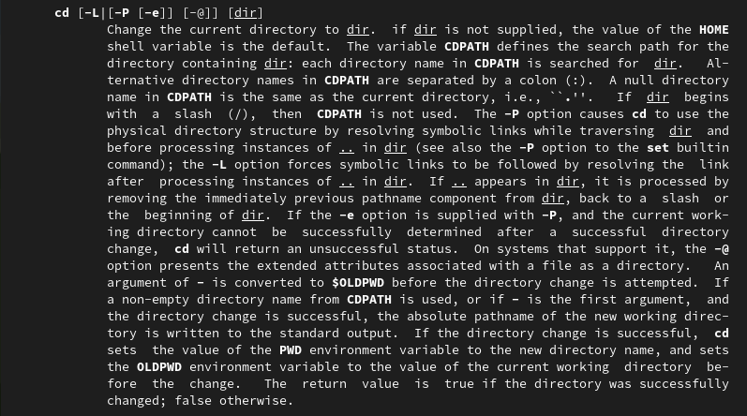

Figure 19: Команда cd

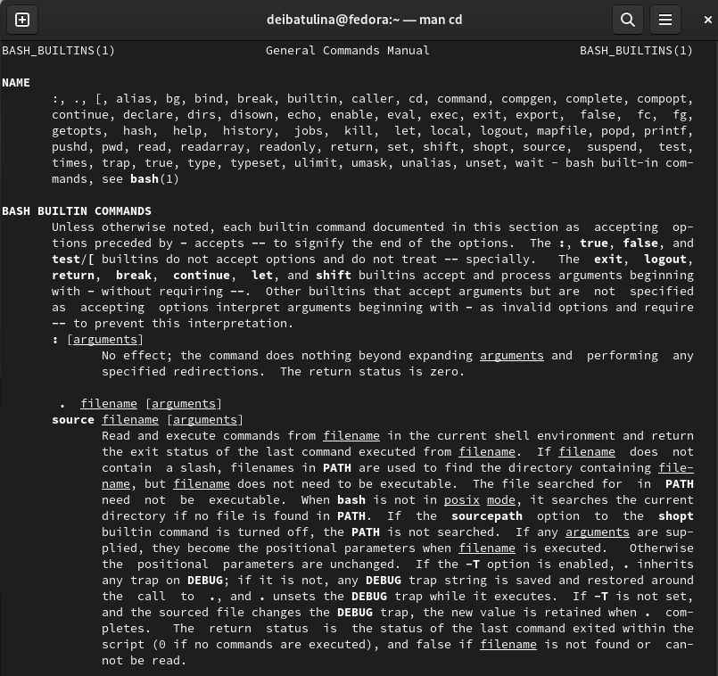

Figure 20: Команда cd

Команда cd служит для перемещения по каталогам. Её аргумент - директория, в которую желает переместиться пользователь.

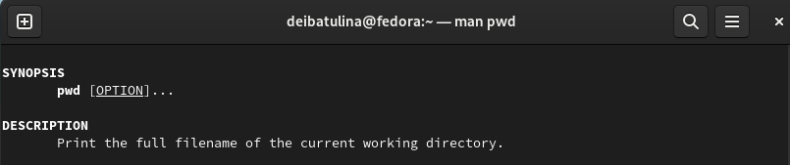

Figure 21: Команда pwd

Команда pwd служит для вывода полного названия директории, в которой находится пользователь.

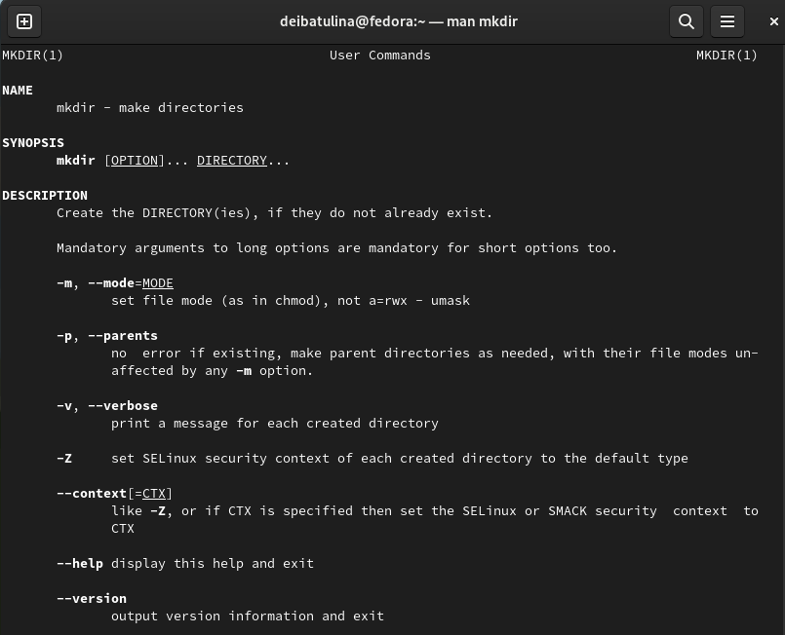

Figure 22: Команда mkdir

Команда mkdir служит для создания директорий. Опции: -m: устанавливает режим доступа, -v: выводит сообщение для каждой созданной директории, -z: устанавливает для SELinux определённые настройки безопасности для данной директории.

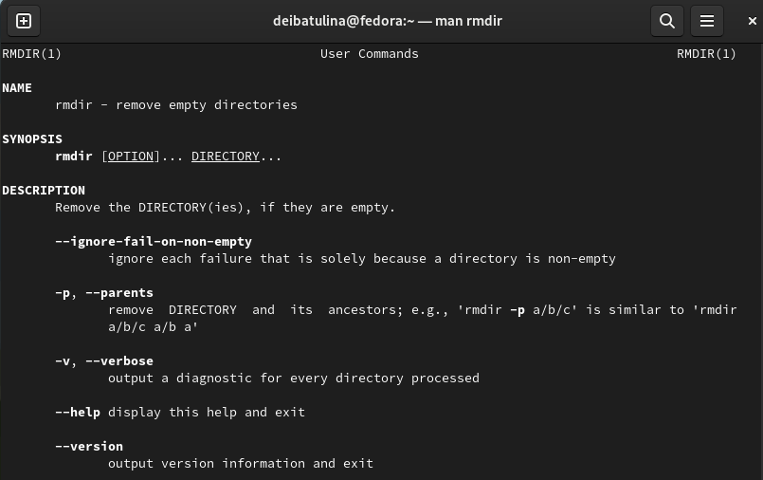

Figure 23: Команда rmdir

Команда rmdir удаляет пустые каталоги. Опции: -p: удаляет не только указанную директорию, но и родительскую директорию.

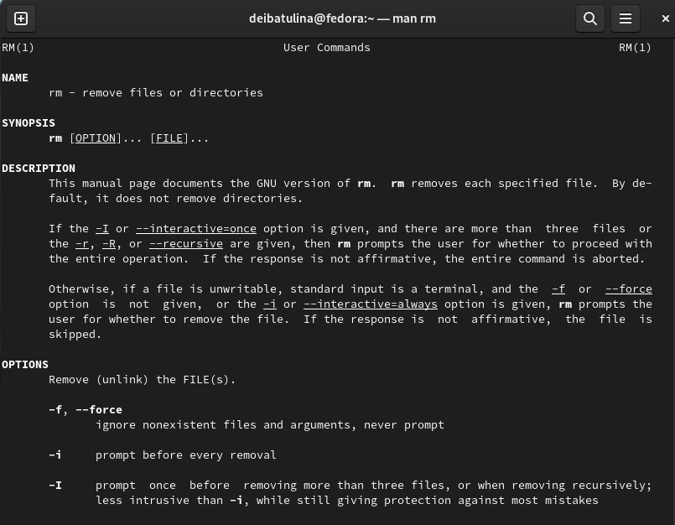

Figure 24: Команда rm

Команда rm удаляет файлы и каталоги. Опции: -f: не даёт подсказое при удалении, -i: даёт подсказки при удалении.

1. При помощи команды history (рис. 25) выполним модификацию и исполнение некоторой команды из буфера команд (рис. 26).

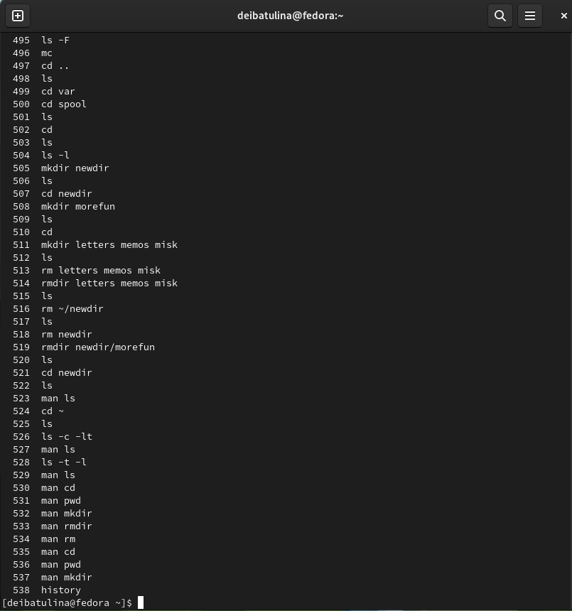

Figure 25: Команда history

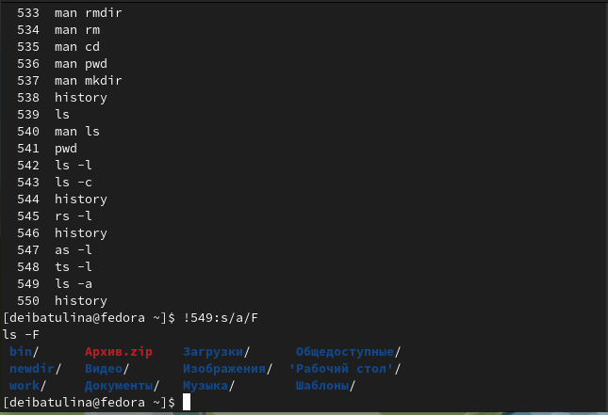

Figure 26: модификация и исполнениие команды ls -a из буфера команд (замена опции -а на опцию -F)

# 5 Ответы на контрольные вопросы

1. Что такое командная строка?

Командная строка - это текстовый интерфейс, позволяющий человеку и компьютеру взаимодействовать: пользователь вводит с клавиатуры команды, а еомпьютер их обрабатывает и исполняет.

1. При помощи какой команды можно определить абсолютный путь текущего каталога? Приведите пример.

Определить абсолютный путь текущего каталога можно с помощью команды pwd (PrintWorkingDirectory). К примеру, полное имя моего домашнего каталога: /home/deibatulina.

1. При помощи какой команды и каких опций можно определить только тип файлов и их имена в текущем каталоге? Приведите примеры.

При помощи команды ls с опцией -F. Например, использование команды ls -F в папке lab04/report даст нам следующее: bib/ image/ Makefile pandoc/ report.md. Мы видим. что bib/, image/, pandoc/ - это папки, а Makefile и report.md - файлы.

1. Каким образом отобразить информацию о скрытых файлах? Приведите примеры.

Ввести команду ls -a. Например, когда мы введём команду ls -a, находясь в домашнем каталоге, увидим следующее: . .lesshst work .. .local Архив.zip .bash_history .mozilla Видео .bash_logout newdir Документы .bash_profile .ssh Загрузки .bashrc .texlive2021 Изображения bin .vboxclient-clipboard.pid Музыка .cache .vboxclient-draganddrop.pid Общедоступные .config .vboxclient-seamless.pid ‘Рабочий стол’ .gitconfig .vboxclient-vmsvga-session-tty2.pid Шаблоны

1. При помощи каких команд можно удалить файл и каталог? Можно ли это сделать одной и той же командой? Приведите примеры.

Команда rm используется для удаления файлов и/или каталогов. Формат команды: rm <-опции> . Если требуется, чтобы выдавался запрос подтверждения на удаление файла, то необходимо использовать опцию i. Чтобы удалить каталог, содержащий файлы, нужно использовать опцию r. Без указания этой опции команда не будет выполняться. Например, 1 cd 2 mkdir abs 3 rm abc 4 5 rm: abc is a directory 6 7 rm -r abc

1. Каким образом можно вывести информацию о последних выполненных пользователем командах? работы?

Использовать команду history.

1. Как воспользоваться историей команд для их модифицированного выполнения? Приведите примеры.

Модификация команд из буфера команд после выполнения команды history: !:s//. Например, 1 pwd 2 ls 3 ls -a 4 ls -l 5 cd / 6 history

1 !3:s/a/F 2 ls -F

1. Приведите примеры запуска нескольких команд в одной строке.

Для этого ипользуется символ точка с запятой (;). Например, cd; ls.

1. Дайте определение и приведите примера символов экранирования.

Если в заданном контексте встречаются специальные символы (типа «.», «/», «*» и т.д.), надо перед ними поставить символ экранирования  (обратный слэш).

1. Охарактеризуйте вывод информации на экран после выполнения команды ls с опцией -l.

Данная команда выводит список файлов в формате длинного списка. При этом, на экран будет выведена следующая информация о файлах и каталогах: тип файла, права доступа, число ссылок, владелец, размер, дата последнего изменения, имя файла или каталога.

1. Что такое относительный путь к файлу? Приведите примеры использования относительного и абсолютного пути при выполнении какой-либо команды.

Относительный путь - это путь к файлу из той папки, в которой пользователь находится в данный момент. Абсолютный путь - это полный путь к файлу из корневого каталога. Пример относительного пути (я нахожусь в в папке labs): lab04/report/report.md, пример абсолютного пути: /home/deibatulina/work/study/2022-2023/‘Операционные системы’/os-intro/labs/lab04/report/report.md.

1. Как получить информацию об интересующей вас команде?

Использовать команду man .

1. Какая клавиша или комбинация клавиш служит для автоматического дополнения вводимых команд?

Клавиша Tab служит для автоматического дополнения вводимых команд.

# 6 Выводы

В ходе выполнения лабораторной работы я научилась взаимодействовать с Linux на уровне командной строки.

# Список литературы

1. Руководство к лабораторной работе №4, Д.С. Кулябов.

1. GNU Bash Manual [Электронный ресурс]. Free Software Foundation, 2016. URL: <https://www.gnu.org/software/bash/manual/>.

2. Newham C. Learning the bash Shell: Unix Shell Programming. O’Reilly Media, 2005. 354 с.

3. Zarrelli G. Mastering Bash. Packt Publishing, 2017. 502 с.

4. Robbins A. Bash Pocket Reference. O’Reilly Media, 2016. 156 с.

5. Таненбаум Э. Архитектура компьютера. 6-е изд. СПб.: Питер, 2013. 874 с.

6. Таненбаум Э., Бос Х. Современные операционные системы. 4-е изд. СПб.: Питер, 2015. 1120 с.